**TÀI LIỆU HƯỚNG DẪN HỌC SINH TỰ HỌC**

**MÔN CÔNG NGHỆ KHỐI 12**

# Bài 2: CÁC LINH KIỆN ĐIỆN TRỞ,TỤ ĐIỆN,CUỘN CẢM

# A.MỤC TIÊU

### Biết được cấu tạo,ký hiệu số liệu kỹ thuật và công dụng của các linh kiện: điện trở, tụ điện, cuộn cảm.

**B.NỘI DUNG BÀI HỌC**

### I. Điện trở

1. Cấu tạo, kí hiệu, phân lọai, công dụng

Dùng dây niken

Dùng than phun lên lõi sứ

Có công suất to nhỏ tùy theo kích thước của điện trở. Trị số có thể cố định hoặc thay đổi

Có các loại sau:

Điện trở cố định

Điện trở biến đổi

Điện trở nhiệt

Quang trở .v.v…

#### 2. Các số liệu kĩ thuật của điện trở

#### a/Trị số điện trở Là con số cho biết mức độ cản trở dòng điện của điện trở

đơn vị đo là Ôm (Ω)

kilô Ohm(KΩ) =103Ω

Mêga Ohm(MΩ) =106Ω

**b/**Công suất định mức

Là công suất tiêu hao trên điện trở mà nó có thể chịu đựng trong thời gian dài mà không bị cháy đơn vị là w

### II. Tụ điện

### Cấu tạo, kí hiệu, phân lọai, công dụng

Tụ điện gồm hai hoặc nhiều tấm nhôm đặt song song và cách điện với nhau

Có các loại tụ điện :Tụ giấy, tụ mi ca, tụ sứ, tụ lilông, tụ gốm, tụ dầu, tụ hóa.

Tụ điện dùng để ngăn cách dòng một chiều và cho dòng xoay chiều đi qua

#### 2. Các số liệu kĩ thuật của tụ điện

Trị số điện dung

Đơn vị đo là Fara (F)

Micro fara (μF) = 10-6F

Nano fara (nF) = 10-9F

Pico fara (PF) = 10-12F

Điện áp định mức

Là trị số điện áp lớn nhất đặt lên hai đầu của tụ điện mà nó không bị đánh thủng

Riêng tụ hóa có phân cực âm dương nên khi đặt vào mạng điện thì phải đúng cực tính của nó

**III. Cuộn cảm**

### Cấu tạo, kí hiệu, phân lọai, công dụng

Người ta dùng dây dẫn điện để quấn thành cuộn cảm

Cuộn cảm có các loại

Cuộn cảm cao tần

Cuộn cảm trung tần

Cuộn cảm âm tần

Cuộn cảm dùng để dẫn dòng một chiều và ngăn cản dòng xoay chiều và mắc cùng với tụ điện làm mạch cộng hưởng

### Số liệu kĩ thuật

1. Trị số điện cảm

Nói lên khả năng tích lũy năng lượng từ trường của cuộn cảm khi có dòng điện đi qua

Đơn vị đolà Henri (H)

Mili henri (mH) = 10-3H

Micro henri (μH) =10-6H

1. Hệ số phẩm chất Q

Đặc trưng cho sự tổn hao năng lượng trong cuộn cảm ở tần số cho trước.

1. Cảm kháng

Là đại lượng biểu hiện sự cản trở của cuộn cảm đối với dòng điện chạy qua nó. XL = 2πfL.

**C. GIAO NHIÊM VỤ CHO HỌC SINH**

#### Học sinh hãy trả lời các câu hỏi sau vào giấy nộp lại khi giáo viên yêu cầu.

#### Nêu các loại điện trở mà em biết

Nêu cấu tạo của điện trở

Tìm hiểu số liệu kỹ thuật của điện trở

**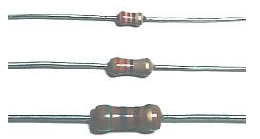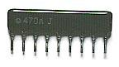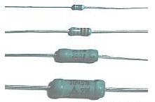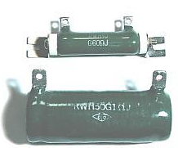

Mét sè lo¹i ®iÖn trë than

Mét sè lo¹i ®iÖn trë kim lo¹i

§iÖn trë c«ng suÊt

H×nh 1.2 C¸c lo¹i ®iÖn trë**Em hãy cho biết các thông số chính của điện trở ?

Em hãy nêu cấu tạo của tụ điện?

Nêu một số loại tụ điện mà em biết?

Nêu công dụng của tụ điện?

Đơn vị của tụ điện là gì?

Nêu một số tụ điện mà em biết?

**

Tô polystyrene

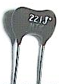

Tô mica



Tô gèm**Thế nào là điện áp định mức của tụ điện?

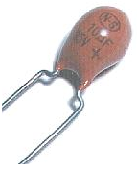

Tô ®iÖn ph©n cùc Tan tan

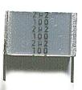

Tô polyester bäc kim

Nêu cấu tạo của cuộn cảm?

Nêu một số loại cuộn cảm mà em biết?

Nêu tác dụng của cuộn cảm?

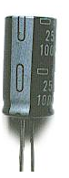

Tô ®iÖn ph©n cùc Nh«m

Nêu các thông số cơ bản của cuộn cảm ?

**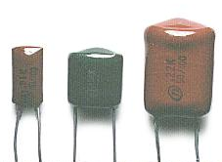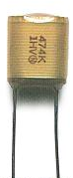

tô polyester**

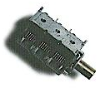

Tô xoay

# Bài 3: THỰC HÀNH ĐIỆN TRỞ - TỤ ĐIỆN – CUỘN CẢM

# A.MỤC TIÊU

Nhận biết về hình dạng các thông sốcủa các linh kiện điện trở tụ điện cuộn cảm

Đọc và đo các số liệu kỹ thuậtcủa các linh kiện điện trở tụ điẹn cuộn cảm

Có ý thức tuân thủ các qui trình và các quio định an toàn

**B.NỘI DUNG BÀI THỰC HÀNH**

Qui ước về vòng màu và cách ghi trị số điện trở

|  |  |  |  |  |  |  |  |  |  |
| --- | --- | --- | --- | --- | --- | --- | --- | --- | --- |
| Đen | Nâu | Đỏ | Cam | Vàng | Lục | Lam | Tím | Xám | Trắng |
| 0 | 1 | 2 | 3 | 4 | 5 | 6 | 7 | 8 | 9 |

Sai sè

Sè mò

V¹ch mµu 2

V¹ch mµu 1

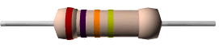Sai số

+Không ghi ±20%

+Ngân nhũ ± 10%

+Kim nhũ ± 5%

+Nâu ± 1%

+ Đỏ ± 2%

**Cách đọc**

Vòng thứ nhất chỉ số thứ nhất

Vòng thứ hai chỉ số thứ 2

Vòng thứ 3 chỉ số 0 thêm vào

Vòng thứ 4 chỉ sai số

Định luật om

C¸c v¹ch mµu ®iÖn trë

U = IR Xc =1/2πfC X L = 2πFl

**C. GIAO NHIỆM VỤ CHO HỌC SINH**

CÁC LINH KIỆN ĐIỆN TRỞ TỤ ĐIỆN CUỘN CẢM

HỌ VÀ TÊN…………….

LỚP …………………

Mỗi học sinh tìm 5 điện trở than,3 loại cuộn cảm khác nhau, 2 tụ điện, sau đó hoàn thành bảng sau:

#### Tìm hiểu về điện trở

|  |  |  |  |  |
| --- | --- | --- | --- | --- |
| STT | Vạch màu trên thân điện trở | Trị số đọc | Trị số đo | Nhận xét |
| 1 |  |  |  |  |
| 2 |  |  |  |  |
| 3 |  |  |  |  |
| 4 |  |  |  |  |
| 5 |  |  |  |  |

#### Tìm hiểu về cuộn cảm

|  |  |  |  |
| --- | --- | --- | --- |
| STT | Loại cuộn cảm | Kí hiệu và vật liệu lõi | Nhận xét |
| 1 |  |  |  |
| 2 |  |  |  |
| 3 |  |  |  |

#### Tìm hiểu về tụ điện

|  |  |  |  |
| --- | --- | --- | --- |
| STT | Loại tụ điện | Số liệu kỹ thuật ghi trên tụ | Giải thích số liệu |
| 1 | Tụ không có cực tính |  |  |
| 2 | Tụ có cực tính |  |  |

# Bài 4: LINH KIỆN BÁN DẪN VÀ IC

# A.MỤC TIÊU

Biết cấu tạo ký hiệu phân loại và công dụng của một số linh kiệnbán dẫn và IC

Biết nguyên lý làm việc của tirixto và triac

**B.NỘI DUNG BÀI HỌC**

**I. Đi ốt bán dẫn**

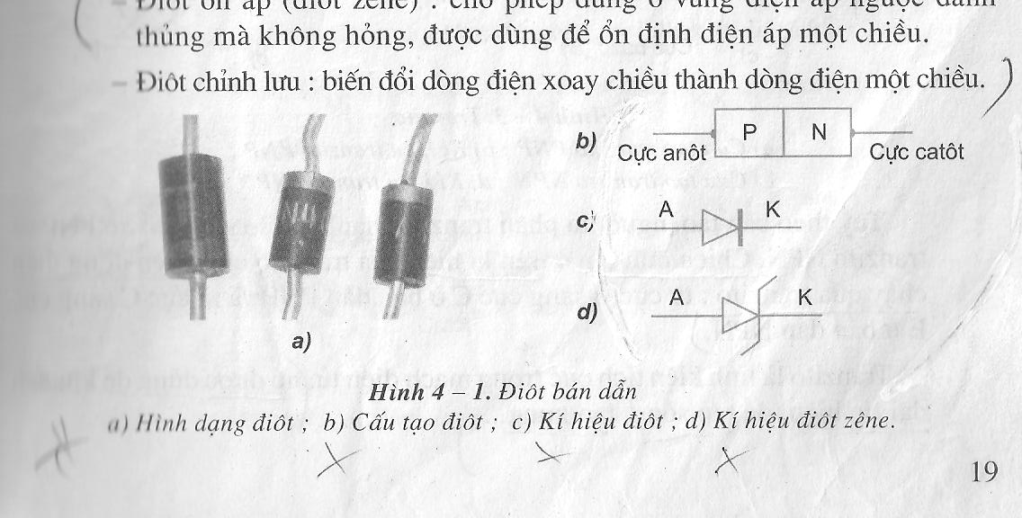

Điốt bán dẫn có cấu tạo gồm hai lớp bán dẫn P và N ghép lại với nhau trong vỏ thủy tinh hoặc nhựa

Phân loại

+ Theo công nghệ chế tạo

- Điot tiếp điểm có công suất nhỏ dùng để tách sóng và trộn tần

- Điôt tiếp mặt có công suất lớn dùng để chỉnh lưu.

+ Theo chức năng

- Điôt chỉnh lưu

- Điôt zêne dùng để ổn áp

Điôt chỉ cho dòng điện đi từ A sang K

#### II. Tranzito

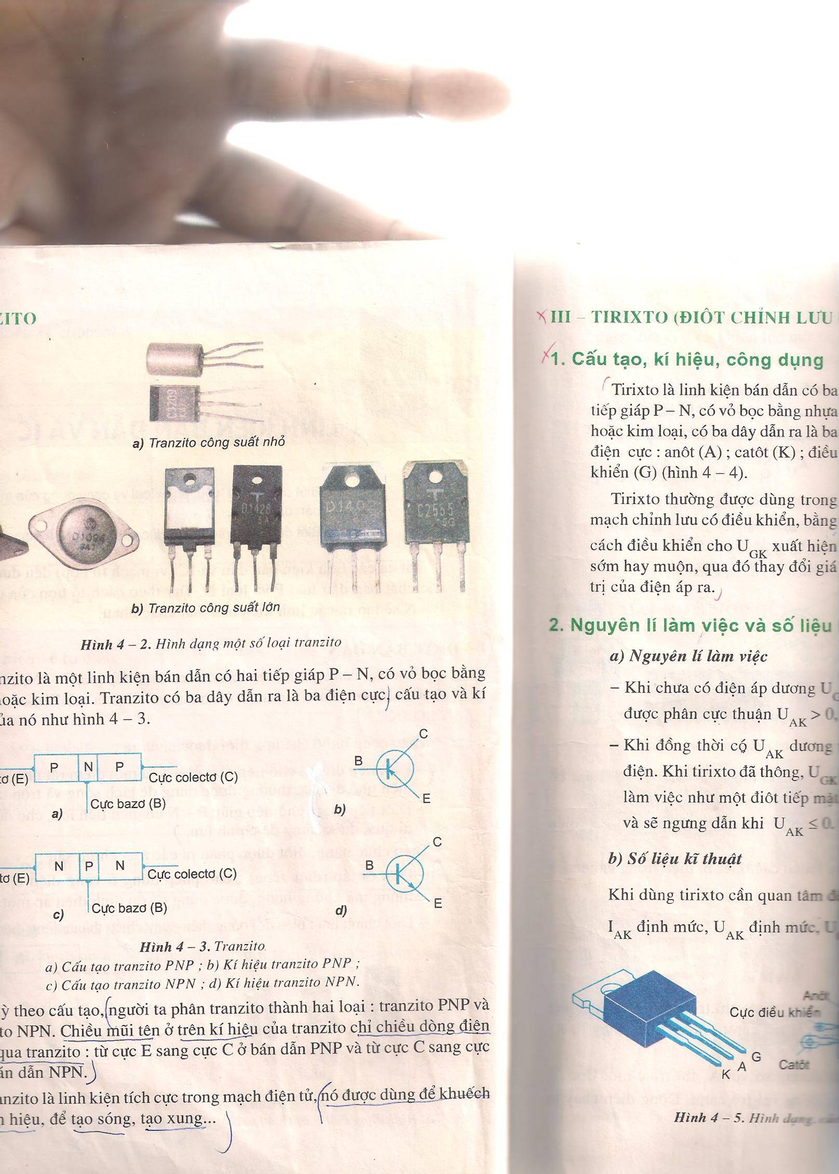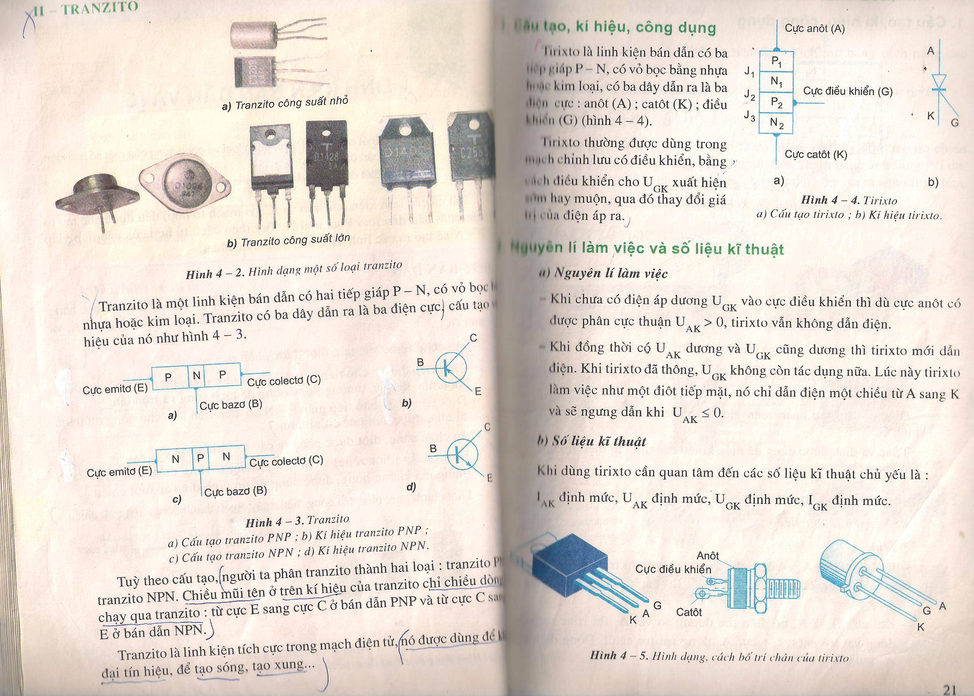

Tranzito là 1 linh kiện bán dẫn có 2 tiếp giáp P – N, có vỏ bọc bằng nhựa hoặc kim loại. Tranzito có 3 cực E B C mũi tên ở cực E chỉ chiều dòng điện đi qua

Có hai loại tranzito NPN và PNP

Tranzito dùng để khuếch đại tín hiệu tạo sóng tạo xung

### III. Tirixto

#### 1. Cấu tạo kí hiệu,công dụng

Tiristo là linh kiện bán dẫn có 3 lớp tiếp giáp P – N, có vỏ bọc bằng nhựa hoặc kim loại, có ba đầu ra A K G nó được dùng trong chỉnh lưu có điều khiển.

#### 2. Nguyên lý làm việc và số liệu kỹ thuật

Khi UAK>0

UGK  = 0 tirixto không dẫn điện

Khi Uak>0 và UGK>0 thì tirixto sẽ dẫn điện và nó chỉ không dẫn điện khi UAK = 0

Khi dùng cần chú ý IAK định mức,UAK định mức

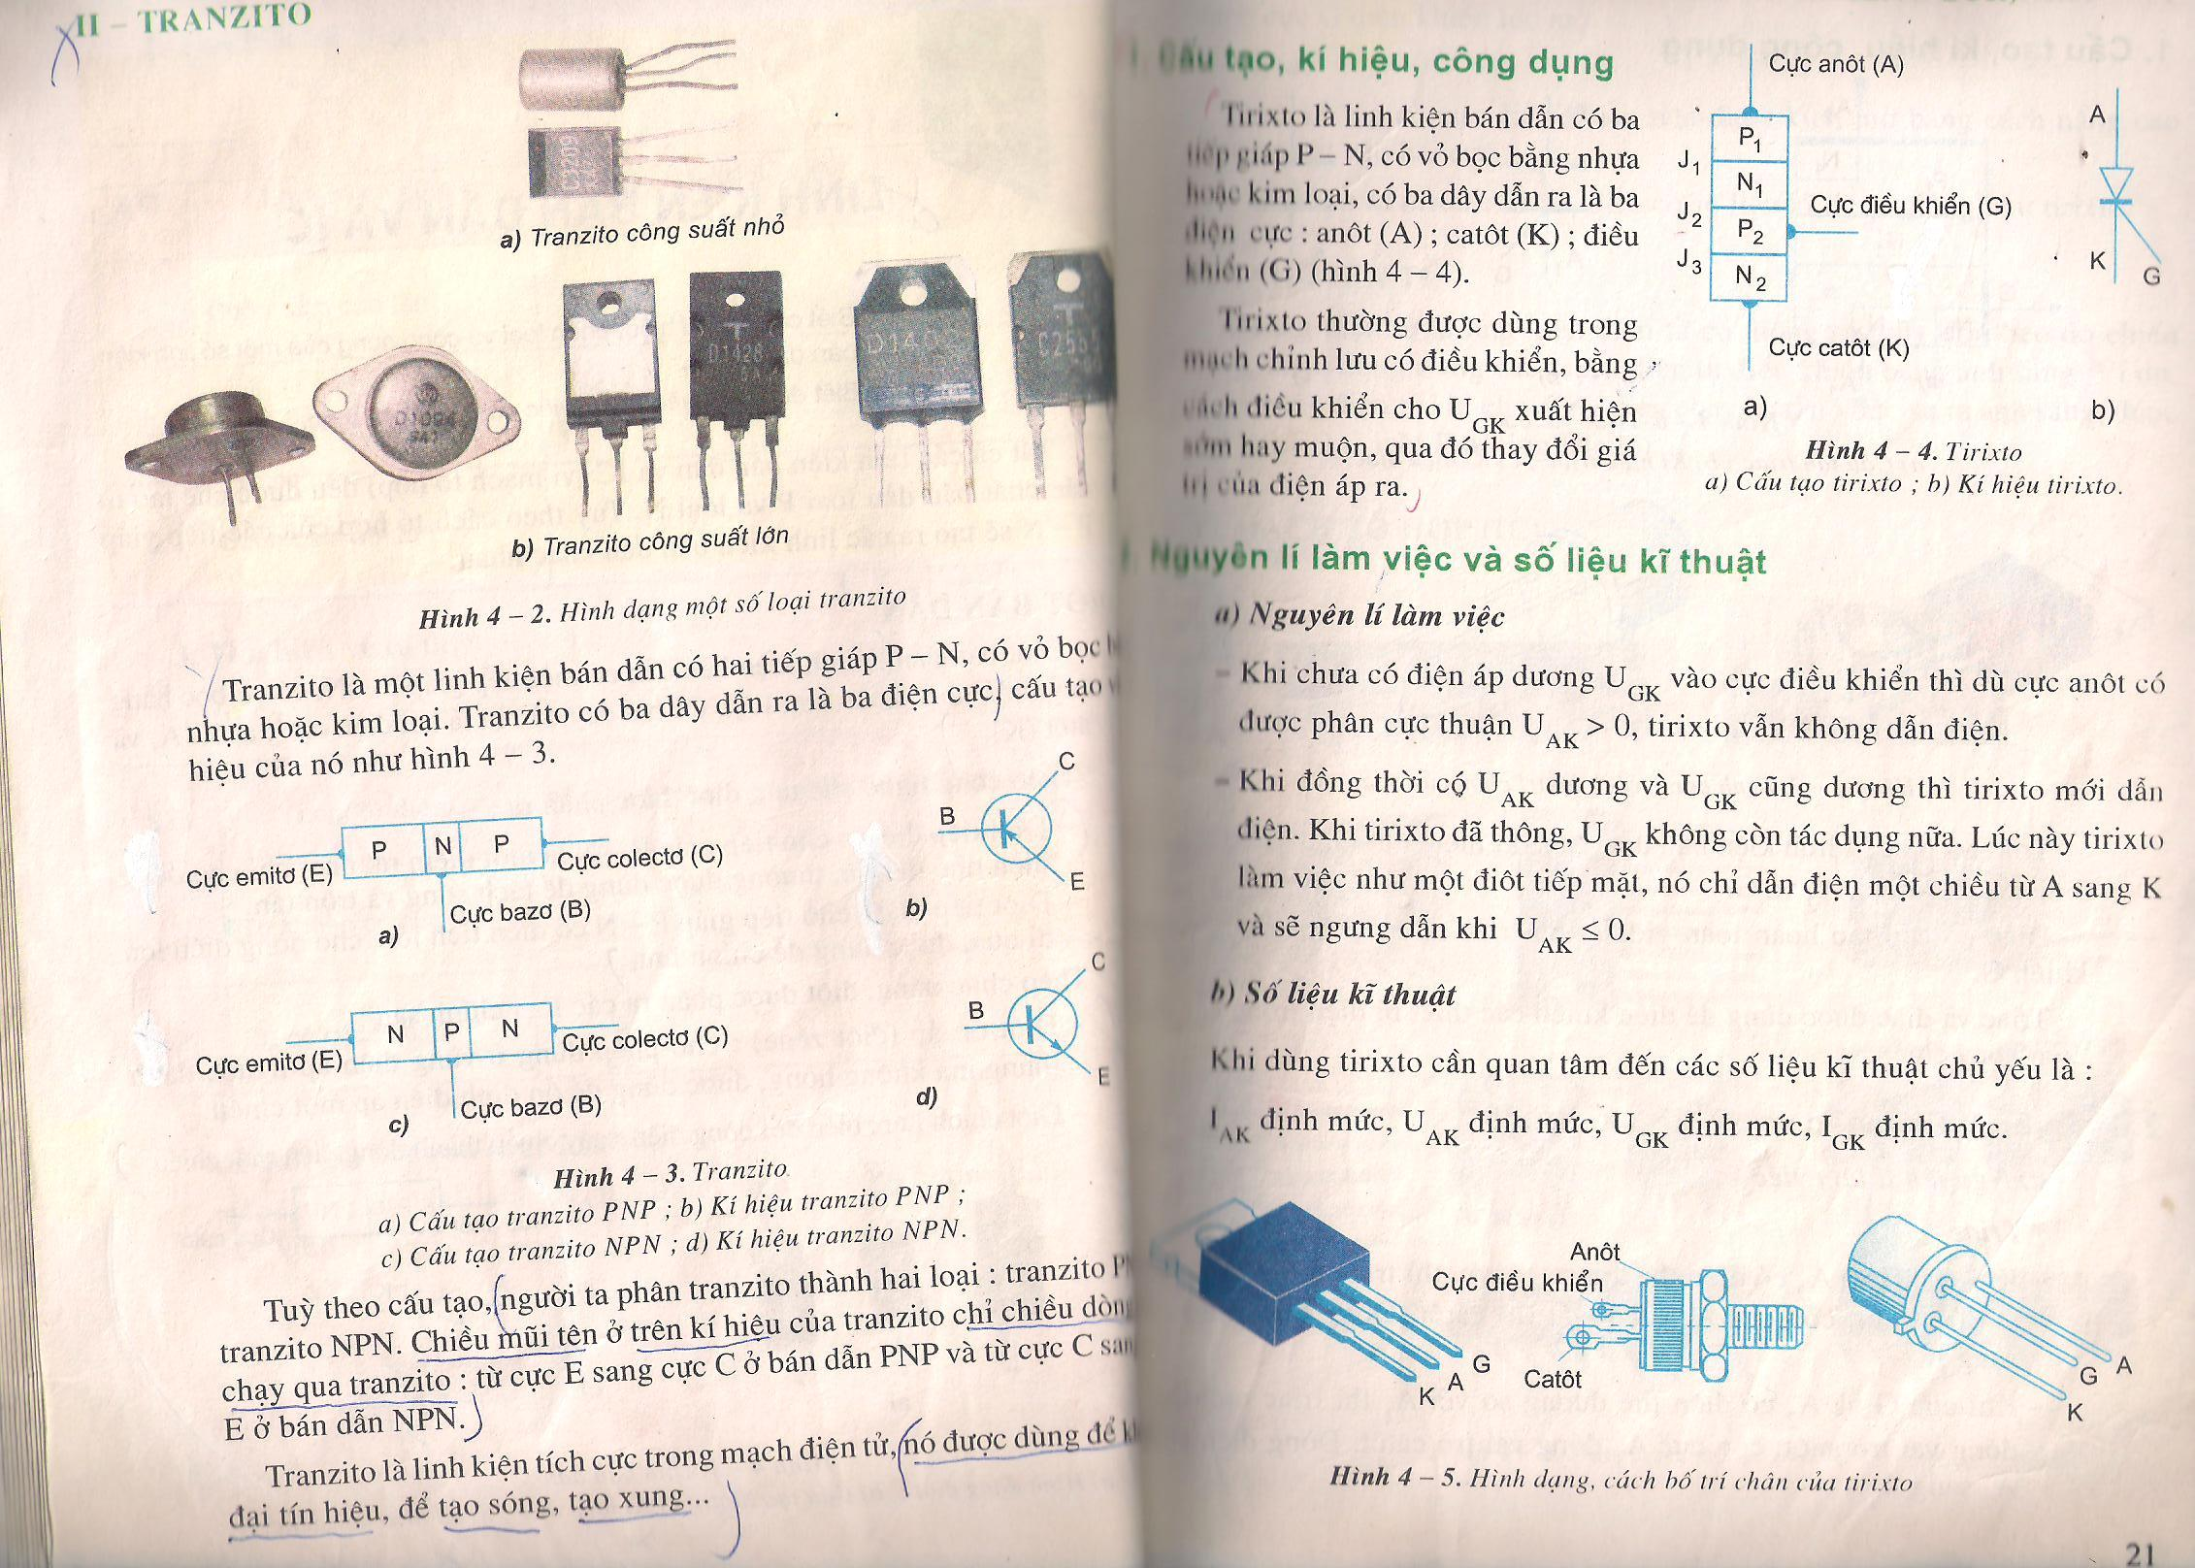

### IV. Triac và điac

#### Picture 008Cấu tạo kí hiệu, công dụng

Triac có ba điện cực A1 A2 và G. Điac giống triac nhưng không có cực khiển G.

Dùng để điều khiển dòng điện xoay chiều.

**2. Nguyên lý làm việc và số liệu kỹ thuật**

*Điac

### Kích mở bằng cách nâng cao điện áp đặt vào 2 cực.

### 

### V. Quang điện tử

Quang điện tử là linh kiện điện tử có thông số thay đổi theo độ sáng chiếu vào nên nó được dùng trong các mạch điện tử điều khiển bằng ánh sáng

**VI. Vi mạch tổ hợp (IC)**

Là mạch điện tử tích hợp trong đó có nhiều tranzito điện trở điôt và tụ điện nhằm giải quyết một nhiệm vụ nào đó trong mạch điện, nó có hai loại chính :

- IC tuyến tính dùng để khuếch đại, tạo dao động, ổn áp, thu phát sóng…

- IC lozic dùng trong các thiết bị tự động, thiết bị xung số, xử lí, máy tính....

**C.GIAO NHIỆM VỤ CHO HỌC SINH**

Học sinh trả lời các câu hỏi sau vào giấy và nộp lại khi GV yêu cầu:

1. Cấu tạo và nguyên lý làm việc của tranzito

2. Cấu tạo ký hiệu công dụng của điốt

3. Điều kiện dẫn thông và tắt của tirixto, điac là gì ? có giống nhau không ?

# Bài 7: MẠCH CHỈNH LƯU VÀ NGUỒN MỘT CHIỀU

**A.MỤC TIÊU**

Biết được khái niệm, phân loại mạch điện tử

Hiểu chức năng nguyên lý làm việc mạch chỉnh lưu và ổn áp

**B.NỘI DUNG BÀI HỌC**

**I. Khái niệm, phân loại mạch điện tử**

#### 1. Khái niệm

Mạch điện tử là mạch điện mắc phối hợp giữa các linh kiện điện tử để thực hiện một chức năng nào đó trong kĩ thuật điện tử

**2. Phân loại**

a) Theo chức năng và nhiệm vụ

Mạch khuếch đại

Mạch tạo sóng hình sin

Mạch tạo xung

Mạch nguồn chỉnh lưu lọc và ổn áp

b) Theo phương thức gia công và xử lý tín hiệu

Mạch kỹ thuật tương tự

Mạch kỹ thuật số

### II. Chỉnh lưu và nguồn một chiều

#### 1. Chỉnh lưu

Mạch chỉnh lưu dùng điôt để đổi dòng xoay chiều thành dòng một chiều

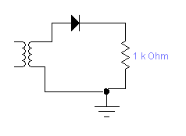a) Mạch chỉnh lưu nửa chu kỳ

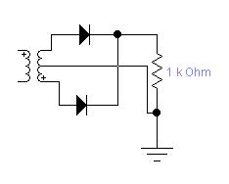b) Mạch chỉnh lưu toàn kỳ

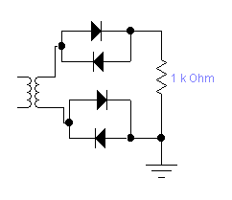c) Mạch chỉnh lưu cầu

#### 2. Nguồn một chiều

1

2

3

4

Tải

5

1.Biến áp nguồn

2.Mạch chỉnh lưu

3.Mạch lọc nguồn

4.Mạch ổn áp

5.Mạch bảo vệ

* Mạch nguồn thực tế

1.Biến áp hạ áp từ 220v xuống còn 6-24v tùy theo yêu cầu của từng máy

2.Mạch chỉnh lưu cầu dùng các điôt để đổi nguồn xoay chiều thành một chiều

3.Mạch lọc dùng tụ điện và cuộn cảm có trị số lớn để san bằng độ gợn sóng

4.Mạch ổn áp dùng IC để ổn định điện áp ra.

**C.GIAO NHIỆM VỤ CHO HỌC SINH**

Học sinh trả lời các câu hỏi sau vào giấy và nộp lại khi GV yêu cầu:

1.Nếu tụ điện C1 hoặc C2 trên hình 7 -7 SGK bị đánh thủng thì mạch điện sẽ như thế nào ?

2.Nguồn 1 chiều có vai trò gì trong các mạch điện tử ?

3.Mạch nguồn 1 chiều có bắt buộc phải có đủ 5 khối như hình vẽ 7 – 6 SGK hay không ? Hãy phân tích mạch nguồn 1 chiều sẽ ra sao khi cho lần lượt thiếu từng khối một.

# Bài 8: MẠCH KHUẾCH ĐẠI - MẠCH TẠO XUNG

# A.MỤC TIÊU

Biết được chức năng sơ đồ và nguyên lý làm việc của mạch khuếch đại và tạo xung đơn giản.

**B.NỘI DUNG BÀI HỌC**

#### I. Mạch khuếch đại

#### 1. Chức năng của mạch khuếch đại

Mạch khuếch đại mắc phối hợp các linh kiện để khuếch đại tín hiệu về điện áp dòng điện công suất

#### 2. Sơ đồ và nguyên lý làm việc của mạch khuyếch đại.

Mạch khuếch đại mắc phối hợp các linh kiện để khuếch đại tín hiệu về điện áp dòng điện công suất

a) Giới thiệu về IC khuếch đại thuật toán và mạch khuếch đại dùng IC

+E

-E

UVĐ

UVK

-

Ura

+

Mạch khuếch đại thuật toán có tên gọi là IC thực chất là bộ khuếch đại dòng diện một chiều có hệ số khuếch đại lớn có 2 đầu vào và một đầu ra

b) Nguyên lý làm việc của mạch khuyếch đại dùng OA

Mạch OA có 2 đầu vào đảo UVĐ - và không đảo UV K + và một đầu ra Ur

Khi tín hiệu vào đầu đảo thì tín hiệu ra ngược chiều điện áp vào. Khi tín hiệu vào đầu

**II. Mạch tạo xung**

#### 1. Chức năng của mạch tạo xung

Mạch tạo xung là mạch điện tử nhằm phối hợp các linh kiện điện tử để biến đổi dòng một chiều thành năng lượng điện xoay chiều có hình dạng và tần số theo yêu cầu

#### 2. Sơ đồ nguyên lý làm việc của mạch tạo xung

a) Sơ đồ

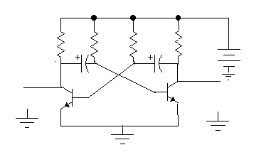

b) Nguyên lý làm việc

Khi đóng điện ngẫu nhiên một tranzito thông còn tranzito kia tắt sau một thời gian ngắn T tắt lại thông còn T thông lại tắt quá trình cứ thế lặp lại .Chu kỳ tùy thuộc vào hằng số RC.

**C.GIAO NHIỆM VỤ CHO HỌC SINH**

Học sinh trả lời các câu hỏi sau vào giấy và nộp lại khi GV yêu cầu:

1.Trong mạch khuếch đại đảo dùng OA nếu điện trở hồi tiếp âm Rht bị đứt thì mạch điện sẽ có hiện tượng gì ?

2.Để mạch điện làm việc ổn định thì ta phải làm gì ?

3.Nêu sự giống nhau và khác nhau củ xung đa hài đối xứng và không đối xứng.

**Bài 9 : THIẾT KẾ MẠCH ĐIỆN TỬ ĐƠN GIẢN**

# A.MỤC TIÊU

* Biết được nguyên tắc chung và các bước cần thiết tiến hành thiết kế mạch điện tử.
* Thiết kế được một mạch điện tử đơn giản.

**B.NỘI DUNG BÀI HỌC**

### III. Thiết kế mạch nguồn điện một chiều

Trong việc thiết kế mạch nguồn cấp điện mọt chiều, việc chọn sơ đồ chỉnh lưu là quan trọng nhất. Có ba phương án chỉnh lưu là:

1- chỉnh lưu một nửa chu kì chỉ có một điốt nhưng chất lượng điện áp xấu nên trong thực tế ít dùng.

2- Chỉnh lưu cả chu kì với 2 điốt có chất lượng điện áp tốt, nhưng biến áp có trung tính ít có sẵn trên thị trường, mặt khác điện áp ngược trên điốt lớn nên sơ đồ này không thuận tiện khi chế tạo.

3- Sơ đồ chỉnh lưu cầu một pha tuy dùng 4 điốt nhưng chất lượng điện áp ra tốt và nhất là biến áp có sẵn trên thị trường nên sơ đồ này được dùng nhiều hơn trong thực tế. Do đó ta chọn sơ đồ chỉnh lưu cầu một pha làm sơ đồ thiết kế.

-Sơ đồ bộ nguồn có dạng như hình 9.1

#### 2. Tính toán và chọn các linh kiện trong mạch

**Biến áp:**

Công suất biến áp:

P = kP. Utải . Itải = 1,3 . 12 . 0,5 = 7,8 W.

kP - là hệ số công suất biến áp, chọn kP = 1,3

* Điện áp vào: U1 = 220 V.
* Điện áp ra:

U2 = (Utải  + ΔUD)/√2 = (12 + 1)/√2 = 9,2 V.

ΔUD- sụt áp trên điốt

### Điốt:

* Dòng điện điốt:

ID = kI . Itải  / 2 = 10 . 0,5 / 2 = 2,5 A.

Hệ số dòng điện chọn kI = 10.

* Điện áp :

UN = kU . 13 V = 1,8 . 13 = 23,4 V.

Chọn hệ số kU = 1,8

Từ thông số trên điốt chọn loại:

Tụ điện chọn thông số C = 1000 μF, UN = 25 V.

**C.GIAO NHIỆM VỤ CHO HỌC SINH**

Học sinh trả lời các câu hỏi sau vào giấy và nộp lại khi GV yêu cầu:

1.Khi thiết kế mach cần tuân thủ theo các bước nào

2.Thiết kế mạch nguồn một chiều chỉnh lưu cầu với điện áp tải 4,5v dòng 0,5A,Uv = 220v

# Bài 13: KHÁI NIỆM VỀ MẠCH ĐIỆN TỬ ĐIỀU KHIỂN

# A.MỤC TIÊU

- Biết được khái niệm, ứng dụng mạch của điện tử trong điều khiển.

**B.NỘI DUNG BÀI HỌC**

###### I. Khái niệm về mạch điện tử điều khiển

###### Khi có tín hiệu đưa vào, mạch điện tử điều khiển xử lí, khuếch đại tín hiệu và đưa lệng điều khiển tới đối tượng điều khiển.

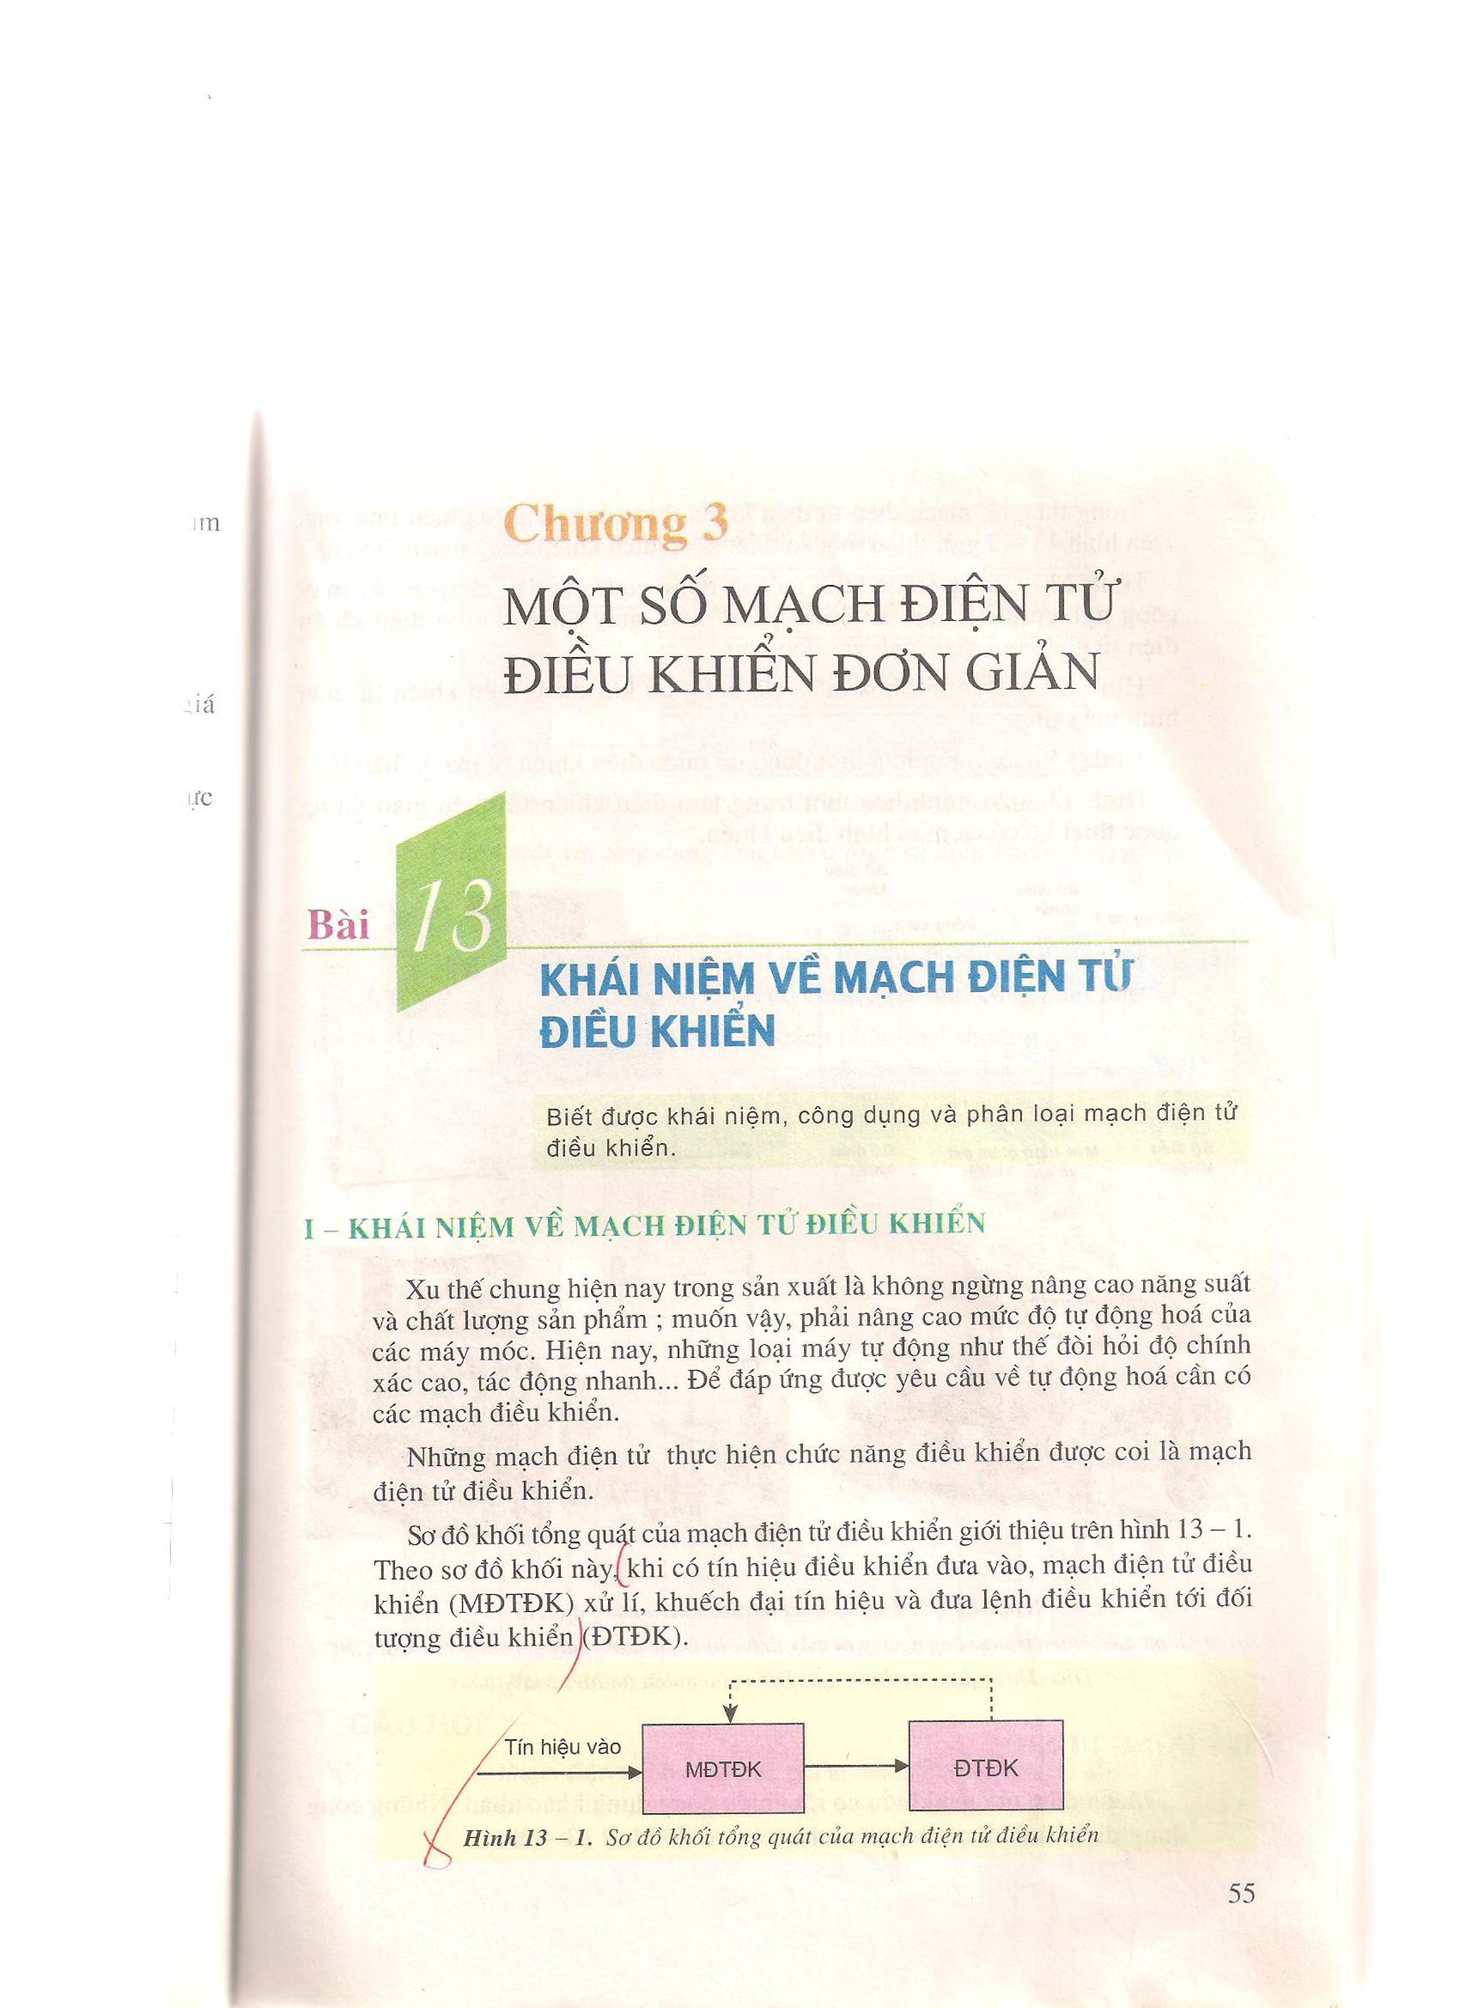

###### II. Công dụng

Mạch điện tử điều khiển có thể có rất nhiều công dụng khác nhau. Trong hầu hết các lĩnh vực đều có thể sử dụng điện tử để điều khiển. Những công dụng điển hình có thể thấy như sơ đồ hình 13 – 3.

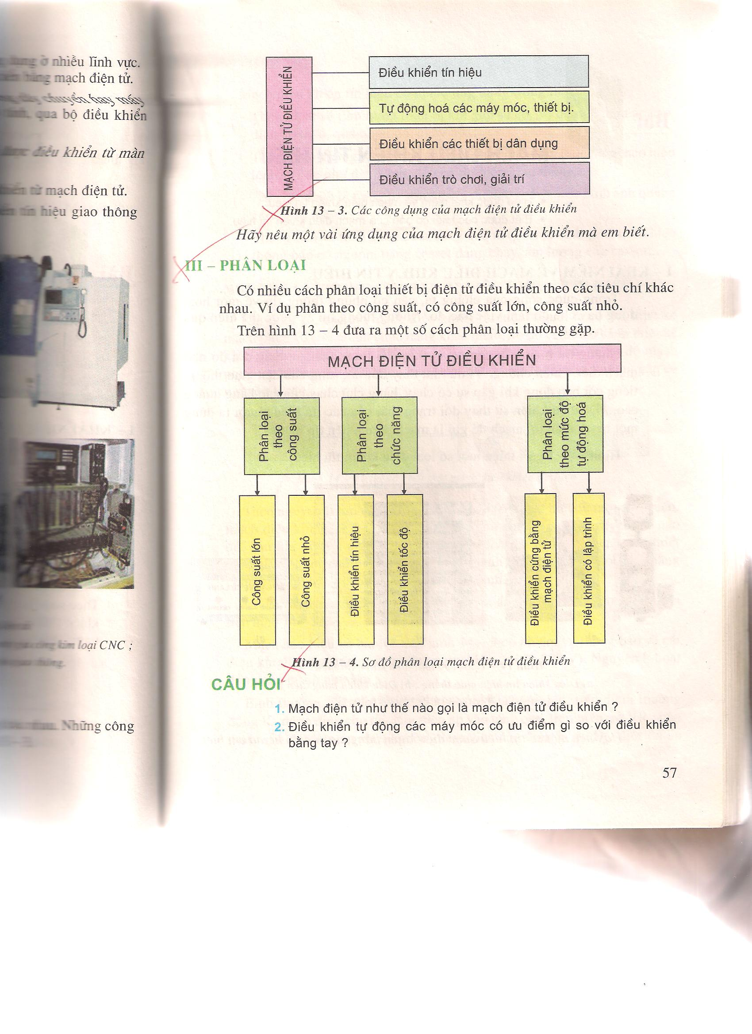

###### III. Phân loại



**C.GIAO NHIỆM VỤ CHO HỌC SINH**

Học sinh trả lời các câu hỏi sau vào giấy và nộp lại khi GV yêu cầu:

1.Mạch điện tử điều khiển có vai trò gì trong sản xuất công nghệp, nông nghiệp ?

2.Hãy so sánh mức độ tự động hoá của các loại mạch điện tử điều khiển: vi mạch, máy tính, mạch rời.

**Bài 14****:MẠCH ĐIỀU KHIỂN TÍN HIỆU**

**A.MỤC TIÊU**

Hiểu được khái niệm mạch điều khiển tín hiệu

Biết được các khối cơ bản của mach điều khiển

**B.NỘI DUNG BÀI HỌC**

### I. Khái niệm.

Những tín hiệu mà chúng ta thường gặp hiện nay trong đời sống cần có sự thay đổi trạng thái. Những sự thay đổi trạng thái như vậy cần tuân theo một quy luật, trình tự hay một điều kiện nào đó. Điều khiển sự thay đổi trạng thái của các tín hiệu bằng một mạch nào đó ta gọi là mạch điều khiển tín hiệu.

**II. Công dụng.**

- Thông báo và bảo vệ thiết bị và con người khi gặp sự cố. Ví dụ như điện quá thấp, quá nhiệt độ, cháy nổ....

- Thông báo những thông tin cần thiết cho con người thực hiện theo hiệu lệnh. Ví dụ như đèn xanh, đỏ của tín hiệu giao thông ...

- Làm các thiết bị trang trí các bảng điện tử . Ví dụ như chữ, hình ảnh quảng cáo ...

- Thông báo về tình trạng hoạt động của máy móc.

**III. Nguyên lý chung về mạch điều khiển tín hiệu.**

NhËn lÖnh

Xö lý

ChÊp hµnh

KhuyÕch ®¹i

Sau khi nhận lệnh báo hiệu từ một cảm biến, mạch điều khiển sẽ xử lý tín hiệu đã nhận, điều chế theo một nguyên tắc nào đó. Sau khi xử lý xong, tín hiệu được khuếch đại thành công suất hợp lý và đưa tới khối chấp hành. Khối chấp hành sẽ phát lệnh báo hiệu bằng chuông, đèn, hàng chữ nổi, hoặc phát lệnh bảo bệ khi có sự cố.

**\*Ví dụ :**

Mạch báo hiệu và bảo vệ hình 14 - 3 có nhiệm vụ thông báo và cắt điện, khi điện áp vượt quá ngưỡng nguy hiểm (ví dụ 230V). Nguyên lý hoạt động của mạch như sau:

Khi điện áp bằng 220V rơ le R không hút, tiếp điểm thường kín R11 đóng điện cho tải. Khi điện áp vào tăng cao, trên biến trở VR1 nhận một tín hiệu điện áp vượt quá ngưỡng hiệu chỉnh của diod ổn áp , diod ổn áp cho phép dòng điên chạy qua. Hai tranzitor T1 và T2 nhận tín hiệu dòng điện chạy từ diod ổn áp, khuếch đại dòng điện này, cấp điện cho cuộn dây Role, rơ le hút làm mở tiếp điểm R11 cắt điện tải, đóng tiếp điểm R12 cho đèn sáng, chuông kêu cho biết rằng điện áp đang cao quá nên bị cắt điện.

Theo nguyên lý bảo vệ quá điện áp này chúng ta có thể làm mạch bảo vệ thấp điện áp

Chức năng các linh kiện :

BA – hạ điện áp từ 220V xuống 15V để nuôi mạch điều khiển.

D, C1 diod và tụ điện biến đổi từ điện xoay chiều thành điện một chiều nuôi mạch điều khiển.

VR1, R1 chỉnh ngưỡng tác động khi quá áp.

Do, R2 đặt ngưỡng tác động cho T1, T2.

R3 bảo vệ các tranzitor.

T1, T2 mạch điều khiển rơ le hoạt động.

R Rơ le đóng, cắt nguồn.

**C.GIAO NHIỆM VỤ CHO HỌC SINH**

Học sinh trả lời các câu hỏi sau vào giấy và nộp lại khi GV yêu cầu:

1.Mạch điều khiển tín hiệu là gì?

2.Vẽ Sơ đồ khối và nêu nguyên lý mạch điều khiển tín hiệu?

# Bài 15 : MẠCH ĐIỀU KHIỂN TỐC ĐỘ

## ĐỘNG CƠ XOAY CHIỀU MỘT PHA

**A.MỤC TIÊU**

Biết được ứng dụng của mạch điện tưtrong điều khiển tốc độ động cơ điện 1pha

Hiểu được mạch điều khiển tốc độ quạt bằng triac

**B.NỘI DUNG BÀI HỌC**

**I. Công dụng của mạch điều khiển tốc độ động cơ điện xoay chiều một pha.**

- Điều khiển tốc độ động cơ cho phù hợp với các chế độ làm việc của máy công tác.

- Các ph­ương pháp điều chỉnh tốc độ đc một pha:

* Thay đổi số vòng dây của stato.
* Điều khiển điện áp đ­a vào đ/c.
* Điều khiển tần số nguồn điện đ­a vào đ/c.

**II. Nguyên lí điều khiển tốc độ động cơ một pha.**

### - Thay đổi điện áp đặt vào đ/c

### - Thay đổi tần số đặt vào đ/c

### III. Một số mạch điều khiển động cơ một pha

-Khi đóng khóa K sẽ có dòng điện nạp vào tụ điện. Khi tụ nạp đầy, điện áp định mức của tụ cũng là điện áp ngưỡng mở thông triac.

Khi triac dẫn sẽ cung cấp điện cho đc hoạt động.

-Để điều khiển tốc độ của động cơ, thì thay đổi điện áp nạp tụ bằng biến trở VR, khi đó sẽ thay đổi thời gian nạp điện cho tụ và thay đổi thời gian dẫn của triac.

-VD: Giảm điện trở VR, tụ nạp nhanh hơn, triac dẫn nhiều hơn, điện áp đưa vào động cơ lớn hơn, động cơ quay với tốc độ lớn hơn và ngược lại.

-Nhược điểm:

Nếu chất lượng Triac, diac không tốt thì ở vùng tốc độ thấp quạt sẽ xuất hiện tiếng ù do thành phần một chiều của dòng điện.

Triac làm việc lâu ngày sẽ bị thiếu chính xác. Để khắc phục mắc thêm vào mạch một điac.

Khi điện áp tụ tăng tới ngưỡng điện áp thông của điac. Điac dẫn, có dòng điều khiển chạy vào cực điều khiển triac, triac được mở thông, cấp điện cho động cơ hoạt động.

**C.GIAO NHIỆM VỤ CHO HỌC SINH**

Học sinh trả lời các câu hỏi sau vào giấy và nộp lại khi GV yêu cầu:

1.So sánh ưu và nhược điểm của điều khiển động cơ quạt bằng phím bấm với điều khiển bằng điện tử ?

2.Sử dụng triac để điểu khiển tốc độ động cơ là điều khiển trị số nào đưa vào động cơ ?